**一、指令系统层概述**

指令系统层是硬件和软件之间的接口，可由不同高级语言翻译，并且能够控制硬件

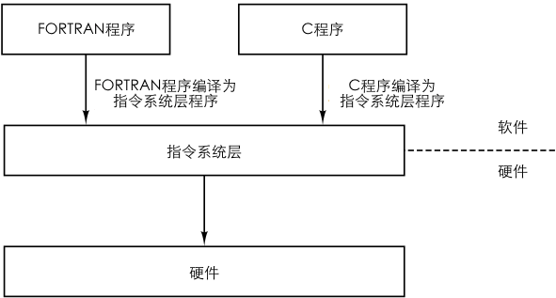

**二、指令集**

**1指令格式**

常见的指令格式

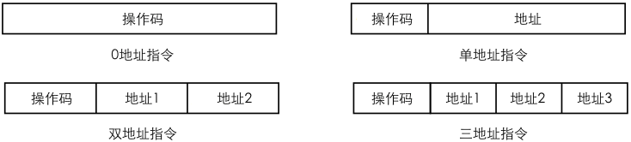

指令格式的准则

·短指令优于长指令

·操作码要有足够的空间表示所有操作类型

·地址字段用细粒度访问内存(按字节)，地址位数需要更长 (指令长度就会越长)

**2指令类型**

数据移动指令：把数据从一个地方(内存或寄存器)拷贝到另一个地方(内存或寄存器)

算数运算指令：执行加、减、乘、除等运算的指令

逻辑运算指令：执行与、或、异或、反码等指令

I/O指令：不控制数据的传送，只负责启动、停止I/O的过程(交由PCI-E控制器处理)

程序控制指令：转移指令(无条件、条件)、过程调用指令、软中断指令

其他指令：空操作、停机

**3执行模式**

内核模式：可运行所有指令

用户模式：不允许运行某些特殊指令(如管理cache的指令)

**三、操作数**

**1数据类型**

数值型：(8、16、32、64微)整数、(32、64、128位)浮点数

非数值型：字符、布尔、指针

**2寻址方式**

·立即寻址 指令提供操作数，这样的操作数又称立即数（数据大小受限）

·寄存器寻址 寄存器提供操作数，用寄存器地址寻址

·直接寻址 内存提供操作数，地址由内存地址常量给出（全局变量）

·寄存器间接寻址 内存提供操作数，地址由寄存器给出

·变址寻址 内存提供操作数，地址由寄存器+常数偏移量给出

·基址变址寻址 内存提供操作数，地址又寄存器+寄存器给出

**四、指令层操作的硬件**

**1寄存器**

寄存器可见性：

·微体系层的部分寄存器在指令层可见(如PC和SP可见，而TOS和MAR不可见)

·指令层内核级寄存器仅内核模式可见(控制缓存、内存、I/O相关的寄存器仅内核可见)

寄存器分类：

·专用寄存器 程序计数器、栈指针、标志寄存器PSW等

·通用寄存器 保存局部变量和中间结果等 完全对称的，可以互换使用

**2内存**

内存操作(数据移动指令)通过内存控制器控制内存通道(DDR)与内存交互

**3外设**

I/O控制器：PCIE控制器、DMI控制器、串口控制器、并口控制器等

I/O端口：由I/O控制器提供的缓冲区(像内部寄存器一样被CPU读写）

PC的cpu用10位地址线(A0-A9)寻址端口，其范围为0H-3FFH(1024个I/O地址)

I/O操作：CPU用指令操作控制器，读写I/O端口

**五、指令层与软件**

**1控制流**

条件分支

过程调用

陷阱(异常、捕获)

**2栈**

模型：后进先出

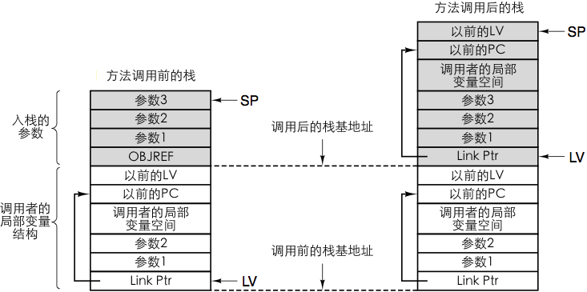

·SP 栈顶指针

·LV 局部变量结构指针

用途

·方法调用  
 ·存储作用域